**Digital lab TMT4130**

Dette dokumentet består av den digitaliserte versjonen av laboppgave 4.2 i labkurset i TMT4130.

Det er lurt å se gjennom videoene det ligger lenker til på Blackboard som forklarer de ulike målemetodene, samt å lese igjennom teoridelen for oppg. 4 i labheftet, før dere begynner på oppgavene.

Innhold:

* Beskrivelse av fremgangsmåte med illustrasjoner
* Oppfølgingsspørsmål. Her skal dere fylle ut de grønne feltene.
* Tabeller til utfylling av resultater. Alle tall dere trenger til utregning er oppgitt i tabellene. De grønne feltene skal fylles ut av dere. Vis utregning underveis, men gjør det også tydelig hva som er **sluttresultatet** (fet skrift med understrek).

#### **4.2.2 Del 2: Karakterisering av Y2O3:Eu2O3**

Digelen som ble varmebehandlet ved 850 °C og avkjølt i eksikator ble veid, og innholdet ble overført til et prøveglass merket med “kalsinert pulver”. Både råpulveret og det kalsinerte pulveret ble deretter undersøkt med ulike karakteriseringsmetoder.

##### **Røntgendiffraksjon**

Både råpulveret og det kalsinerte pulveret ble undersøkt med røntgendiffraksjon. Pulverne ble fylt i egne prøveholdere, og ble jevnet ut ved hjelp av en glasskive, som vist i Figur 1. Det er viktig at pulverprøvene har en jevn overflate, om ikke kan dette påvirke nøyaktigheten og kvaliteten til målingene. Datafilene for målingene er tilgjengelige på Blackboard – bruk dem til å plotte diffraktogrammene for å evaluere forskjellene mellom de to pulverne, og sammenlign diffraksjonslinene med de for Y2O3 i Figur 4.5 i labheftet. For å kunne beregne krystallittstørrelsen til prøvene, trenger vi å vite bredden på toppen ved halvparten av toppens maksimale intensitet (FWHM) til den mest intense refleksjonen i diffraktogrammet. Dette ble gjort i egen programvare på laboratoriet, og FWHM er 0.3. For diffraktometeret vi anvender (Bruker AXS D8DaVinci) er det kobber som er kilden til røntgenstrålene, og dermed er bølgelengden λ = 0,154 nm. Beregn gjennomsnittlig krystallittstørrelse ved hjelp av Ligning (4.2) basert på den mest intense refleksjonen i diffraktogrammet for det varmebehandlede pulveret. For beregning med Ligning (4.2) kan K = 0,9 benyttes.

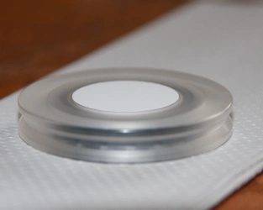

***Figur 1.*** *Prøveholder for XRD-målingen med pulver i midten.*

**Termogravimetri**

Råpulveret ble analysert termogravimetrisk. Datafilen for målingen finner dere på Blackboard – bruk det til å plotte vektendring som funksjon av temperatur. Les av totalt vekttap og ved hvilken temperatur vekttapet skjer.

##### **IR-spektroskopi**

Både råpulveret og det varmebehandlede pulveret ble karakterisert med IR-spektroskopi. Datafilene for målingene som dere trenger for å plotte spektrene finner dere på Blackboard. Bestem ved hvilke frekvenser prøvene absorberer IR-stråling, og hvilke strukturelle grupper/bindinger dette tilsvarer.

##### **UV-belysning**

Prøveglassene med råpulver og det varmebehandlede pulvere ble belyst med UV-lampe på to ulike bølgelengder (360 og 260 nm). Figur 2 og 3 viser hvordan de to pulverne (pluss uranglass) ser ut under UV-stråling.

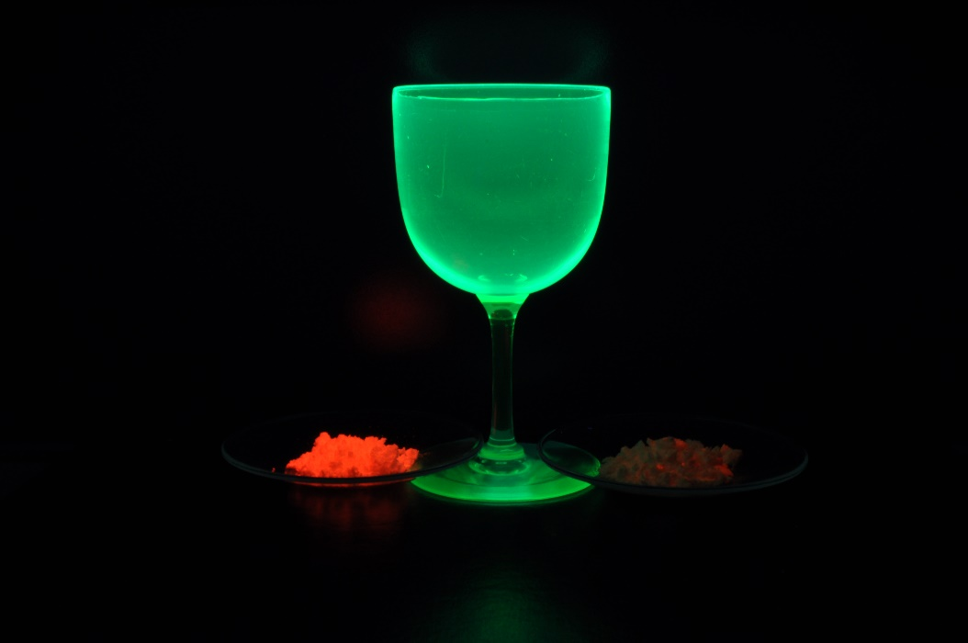

***Figur 2:*** *Varmebehandlet pulver (venstre), uranglass, og råpulver (høyre) belyst med UV-stråling med bølgelengde 260 nm.*

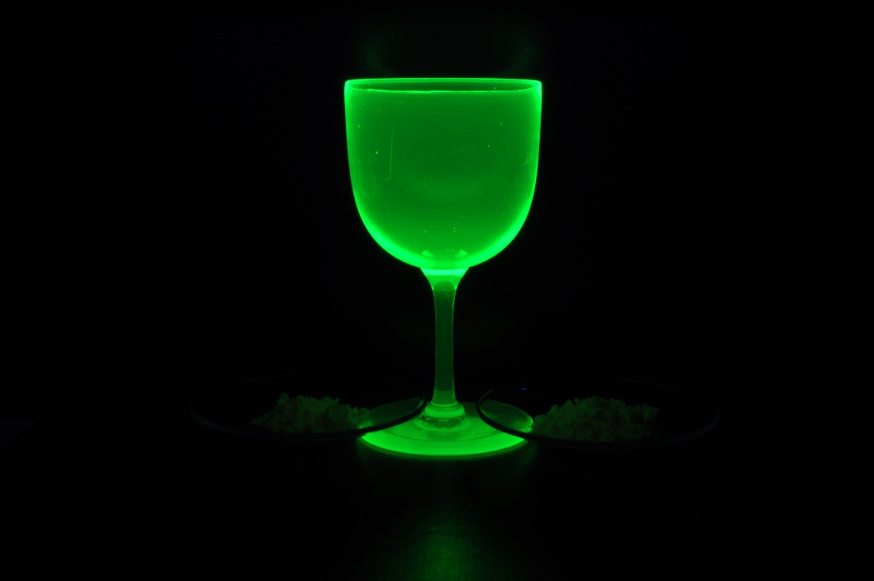

***Figur 3:*** *Varmebehandlet pulver (venstre), uranglass, og råpulver (høyre) belyst med UV-stråling med bølgelengde 360 nm.*

Vekten av tom aluminadigel og aluminadigel med råpulver før varmebehandlingen ble veid i Oppgave 4.1. Her skal dere bruke de følgende tall for vektene, siden dere fikk ikke måle vekten etter varmebehandling.

|  |  |
| --- | --- |
|  | Masse [g] |
| Vekt av tom aluminadigel | 67.2737 |
| Vekt av aluminadigel med råpulver | 67.3544 |

|  |  |
| --- | --- |
|  | Masse [g] |
| Vekt av aluminadigel med varmebehandlet pulver | 67.3426 |

|  |
| --- |
| Hva er masseendringen for pulveret etter varmebehandling? Hva tror du det skyldes? |
| Δm = Vekt m/ råpulver - Vekt m/varmebehandlet = (67.3544 - 67.3426)g = **0.0118 g**  Jeg tror det skyldes at rester fra syntesen av Y2O3:Eu2O3 har dekomponert, og at rester av stoffer brukt i forbrenningssyntesen har blitt brent av. |

#### **4.3.2 Rapportering av sluttresultat**

**Røntgendiffraksjon (XRD)**

*XRD mønster:*

|  |
| --- |
| Figur: Råpulver    Figur: Kalsinert |

|  |
| --- |
| Hva er forskjellen mellom diffraksjonsmønsterne før og etter varmebehandling av pulveret, og hvorfor er de så ulike? Utdyp svaret ditt. Ved hvilke 2θ-verdier finner du diffraksjonslinjer i de to pulverne? Stemmer dette med diffraksjonslinjene til Y2O3 i Figur 4.5 i labheftet? |
| Vi ser at det varmebehandlede pulveret (kalsinert) har høyere og mer presise topper enn råpulveret.  Dette er fordi i det varmebehandlede pulveret har de små krystallittene som ble dannet i syntesen gått sammen og dannet større krystallitter med en mer ordnet struktur. Ifølge likning 4.2 ser vi også at bredden på diffraksjonstoppene er omvendt proporsjonal med størrelsen på krystallittene, hvilket gjør at toppene til det kalsinerte pulveret blir smalere enn toppene til råpulveret.  Man finner diffraksjonslinjer ved 2θ ≈ 21, 29, 33, 48 og 58 (Ser at det er mulig å ta med flere, men ser at de ikke er relevante for videre oppgaver) Dette stemmer godt med figuren i labheftet. |

|  |
| --- |
| Ved hvilken 2θ verdi finner vi den mest intense diffraksjonslinjen for det kalsinerte pulveret? |
| Leser av fra verdiene i dataen, vet omtrentlig hvor basert på diagrammet:  Den finner vi ved **2θ = 29.31988694**, ved maksverdi 497.0982298 |

|  |
| --- |
| Beregn krystallittstørrelsen ut fra den mest intense diffraksjonslinjen i diffraktogrammet for det varmebehandlede pulveret. Bruk ligning (4.2) i labheftet og vis utregningen. OBS husk å gjøre om 2θ og FWHM til radianer! |
| 2θ = 29.31988694 -> θ = 14.65994347, omgjort til radianer ($\frac{π}{180}$*): θ = 0.25586  Vi har fått oppgitt FWHM: β = 0.3, omgjort til radianer: β = π/600  De andre verdiene er også gitt: K = 0.9 og λ = 0.154 nm  Formel fra labheftet: $b= \frac{K*λ}{β*\cos{θ}}=$ 27.36 nm  **b = 27.36 nm** |

**Termogravimetri (TGA)**

*Plot for TGA-målingen:*

|  |
| --- |
| Figur:TGA av råpulver |

|  |
| --- |
| Hvor stort vekttap observeres under analysen? Hvordan stemmer dette med vekttapet dere observerte under varmebehandlingen? Ved hvilken temperatur flater vekttapet ut? |
| TGA: (Beregningene foregår i prosent)  Start: m% = 100  Slutt: m% = 86.276  Vekttap% = 100 - 86.276 = **13.724%**  Varmebehandling:  Totalmasse pulver før varmebehandling = vekt digel m/pulver -vekt digel u/pulver =  67.3544g - 67.2737g = 0.0807 g  Vekttap (Beregnet tidligere) = 0.0118 g  Prosentvis vekttap: 0.0118/0.0807 *100% = **14.622%**  **Vi får en forskjell på under 1%, så det stemmer ganske bra.**  **Vekttapet flater ut ved T ≈ 900oC** |

**IR-spektroskopi**

*IR spektra:*

|  |
| --- |
| Figur: IR spektrum av råpulver og kalsinert pulver. |

|  |
| --- |
| Hvilke forbindelser/grupper kan du identifisere i råpulveret og det varmebehandlede pulveret, og hvilke bølgenummer tilhører disse? Bruk Tabell 4.1. Hva er forskjellen mellom pulverne? |
| Begge: Absorbans ved 200-600; Y-O.  Råpulver: Ingen unike data  Kalsinert pulver: Absorbans ved 850 og 1300-1450; NO3-  Forskjellen er at det finnes mer NO3- i råpulveret. I det kalsinerte pulveret kan man se en antydning til en knekk for de samme stedene, men mengden er mye mindre. |

**UV-belysning**

|  |
| --- |
| Hva observerer du når prøvene belyses med UV-stråling? Er det noen forskjell mellom råpulveret og det varmebehandlede pulveret? I så fall hvorfor? |
| De absorberer og avgir lys ved λ=260nm. Det varmebehandlede pulveret avgir mye mer lys enn råpulveret.  Dette er fordi luminescensen øker samtidig som er materiale blir mer krystallinsk. Det betyr at det varmebehandlede pulveret som har større krystallitter enn råpulveret, vil avgi mer lys. |

**Sammenligning av karakteriseringsmetodene**

|  |
| --- |
| Sammenlign TGA og IR-spekteret. Hva er årsaken til vekttapet ved varmebehandling av råpulveret? Hvordan stemmer dette med hva du trodde var årsaken til vekttapet tidligere i oppgaven? |
| Basert på at TGA har 2 steder hvor massen går raskt ned, vil jeg gjette på at jeg har oversett en forbindelse som dekomponerer da jeg så på IR-spekteret. (Kan se et slags terassepunkt ved T=480oC)  NO3- hører nok til et av disse stedene. Jeg antar at det er den første ettersom en del nitratforbindelser dekomponerer ved ca. 200 grader.  Jeg vet imidlertid ikke hva den andre forbindelsen kan være.  NO3-er en rest fra syntesen av Y2O3:Eu2O3, så det stemmer ganske bra. |

|  |
| --- |
| Observer forskjellen mellom råpulver og varmebehandlet pulver ved hjelp av UV og XRD. Hvordan påvirker strukturen de funksjonelle egenskapene til materialet? |
| Vi observerte i begge analysene at det varmebehandlede pulveret var bedre på å absorbere og avgi elektromagnetisk stråling enn råpulveret.  Vi kan generelt sett si at større krystallitter øker materialets egenskap til å absorbere og avgi EM-stråling. Slike materialer er ettertraktede i teknologi ettersom de blant annet brukes i skjermer og solceller. |

**Tusen takk for et hyggelig labsemester og lykke til på eksamen! 😊**

**Hilsen alle vitassene**